***пОДГОТОВИЛА: бЕЛОУС н.п.***

**площадИ ПОДОБНЫХ ФИГУР**

**Цели:** рассмотреть зависимость отношений площадей подобных фигур от отношения их линейных размеров, выработать умение находить отношение площадей подобных фигур по известным длинам пары соответствующих элементов.

**Ход урока**

**I. Организационный момент.**

**II.** **Актуализация опорных знаний.**

• Какие фигуры называются подобными?

• Какими свойствами обладают подобные фигуры?

• Какие треугольники называются подобными?

• Каким свойством обладают площади фигур?

• Что можно сказать о соответствующих высотах подобных треугольников?

**III. Изучение новой темы.**

**Задача 1.**

Треугольник АВС подобен треугольнику АВС с коэффициентом подобия k. Выразите площадь треугольника через площадь треугольника АВС.

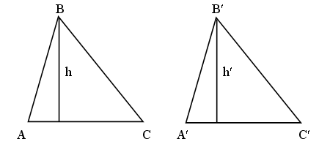

Решение:

1. Так как АВС АВС  а = ka, h = kh.



Замечание. Если k > 1, то площадь треугольника АВС в k2 раз больше площади треугольника АВС, а если k < 1, то площадь треугольника АВС в k2 раза меньше площади треугольника АВС.

Задача 2. Найдите отношение площадей подобных простых фигур F и F, если коэффициент подобия, при котором фигура F переходит в фигуру F, равен k.

Решение:

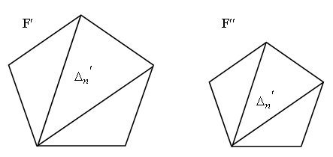

1) Разобьем фигуру F на треугольники , , … ,.

2) Преобразование подобия, переводящее F  F, переводит треугольники  ,  , … ,  ;

3) S(F) = S + S + … S.

Но S = k2 S … S = k2S (по предыдущей задаче).

4) S(F) = k2 S + k2S + … k2S.

S(F) = k2 S(F).

Следовательно, 

Но коэффициент подобия равен отношению соответствующих линейных размеров.

Вывод: площади подобных фигур относятся как квадраты их соответствующих линейных размеров.

**IV. Закрепление нового материала.**

1. решить устно.

1) АВС ~ АВС. Найдите отношение площадей этих треугольников, если АВ = 2 см, АВ = 6 см.

2) Найдите отношение площадей двух квадратов, если их стороны относятся как а) 1 : 3; б) р : q.

3) Соответствующие стороны подобных многоугольников относятся как 2 : 1. Найдите площадь меньшего многоугольника, если площадь большего равна 35 см2.

2. Решить письменно.

Через середину высоты треугольника проведена перпендикулярная ей прямая. В каком отношении она делит площадь треугольника?

Решение:

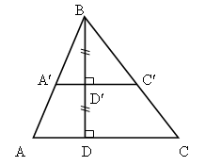

1) АС  ВD, АС  ВD, значит, АС || АС.

2) АС || АС  А = А как соответственные при секущей АВ.

3) В – общий, А = В  АВС ~ АВС.

ВD = 

**Домашнее задание:** п. 128. Вопрос 7. Задачи 51, 52.

Домашняя самостоятельная работа.

Вариант I.

1. Дано: АВ = ВС = 4 см;

С = 75°.

Найти: SАВС.

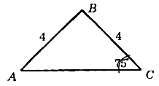

2. Найдите наибольшую высоту треугольника со сторонами 11 см, 25 см и 30 см.

3. Высота прямоугольного треугольника делит гипотенузу на отрезки длиной 18 см и 32 см. Найдите площадь треугольника.

*Вариант II.*

1. По данным рисунка найдите площадь трапеции ABCD'.

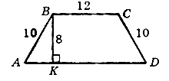

2. Найдите площадь ромба, если сумма его диагоналей равна 14 см, а периметр – 20 см.

3. Меньшая боковая сторона прямоугольной трапеции равна 4 см. Найдите среднюю линию трапеции, если ее площадь равна 36 см2.

Вариант II.

1. По данным рисунка найдите площадь трапеции ABCD.

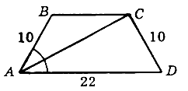

Разность диагоналей ромба равна 14 см, а его площадь – 120 см2. Найдите периметр ромба.

3. Диагональ разнобокой трапеции перпендикулярна боковой стороне. Найдите площадь трапеции, если ее высота равна 12 см, а диагональ – 20 см.

*Вариант III.*

1. Дано: AD = 18 см; ВС = 2 см; АС = 15 см; ВD = 7 см.

Найдите площадь трапеции ABCD.

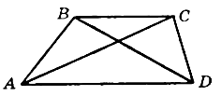

2. Высота и диагонали ромба относятся как 12 : 15 : 20, а его периметр равен 100 см. Найдите площадь ромба.

3. Диагонали равнобокой трапеции взаимно перпендикулярны. Найдите площадь трапеции, если точка пересечения диагоналей удалена от оснований на 5 см и 6 см.